Position des points permettant de mesurer un crâne
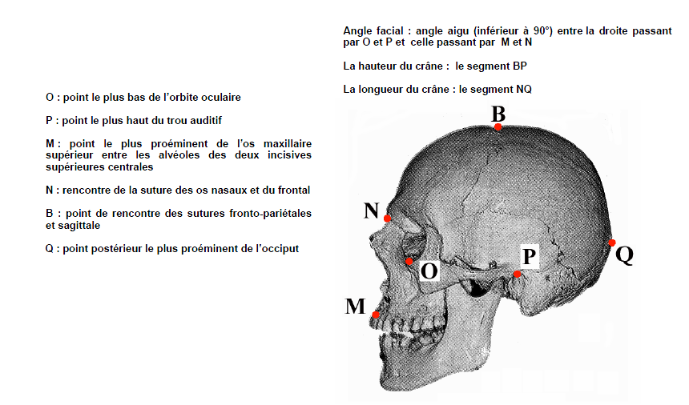
Principaux points de référence :
Les mesures d’un crâne :

Fiche technique du logiciel Mesurim : Mesurer un crâne

Pour mesurer un crâne avec Mesurim, vous devez :
→ ouvrir la photographie du crâne à mesurer avec le logiciel Mesurim
→ positionner les points nécessaires à votre mesure (attention, ne positionner que les points nécessaires à la mesure à effectuer)
→ réaliser les mesures en utilisant les fonctionnalités du logiciel Mesurim

Fonctionnalités du logiciels Mesurim (toutes ces fonctionnalités ne sont pas à utiliser dans cette activité !) :

• Pour charger une image : ouvrir/choisir le répertoire et le nom du fichier

• Pour modifier la taille de l’image :
-« image » « zoom » puis modifier le zoom pour obtenir une image à la dimension souhaitée

• Pour placer des points sur l’image :
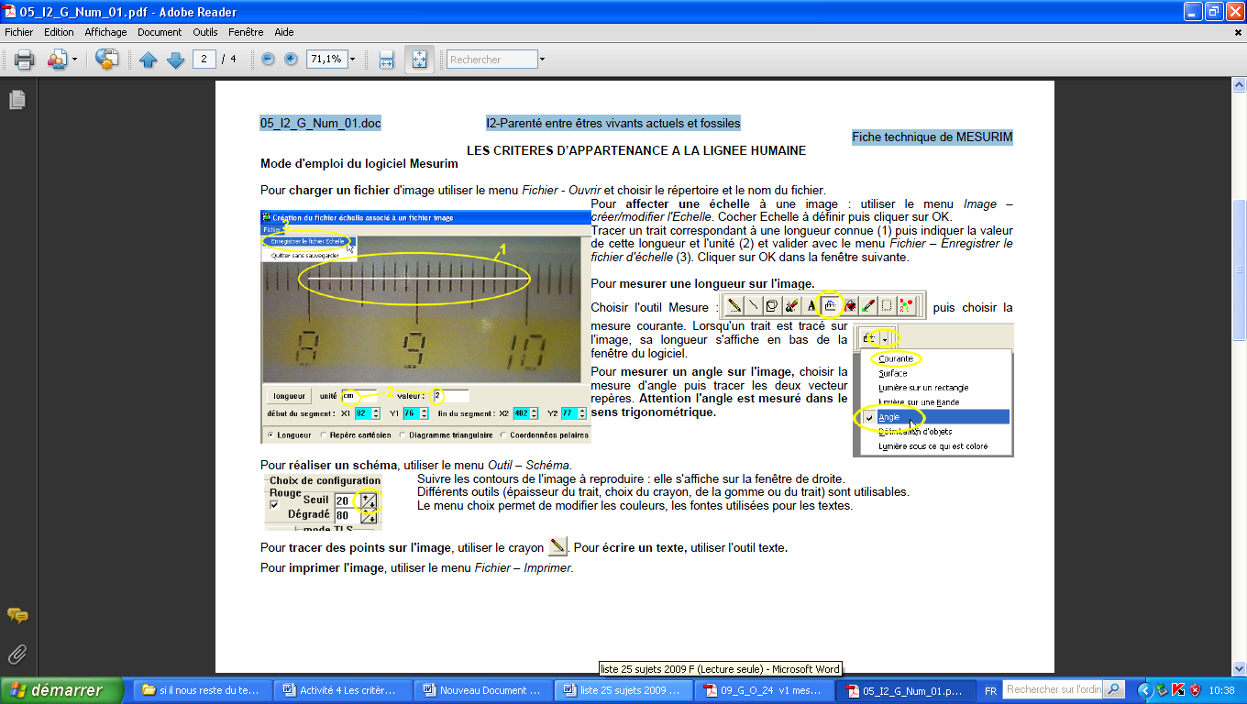
-choisir l’outil « crayon » :
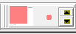
- choisir la couleur et ajuster la taille du trait :
• Pour affecter une échelle à une image (nécessaire pour réaliser des mesures de longueur mais par pour réaliser une mesure d’angle) : image/ « créer/modifier l’échelle »
Cocher « Echelle à définir »
Ok
« Longueur » puis suite
Tracer un trait correspondant à une longueur connue (sur une règle par exemple) puis indiquer la valeur de cette longueur et son unité

Ok
Ajout temporaire

• Pour mesurer une longueur sur l’image :
- choisir l’outil « mesure » :

- choisir la mesure courante :

- tracer un trait sur l’image. Sa longueur s’affiche en bas de la fenêtre du logiciel (en respectant l’échelle définie précédemment)

• Pour réaliser une mesure d’angle :
- choisir la mesure d’angle :

- tracer les 2 vecteurs. Attention, l’angle est mesuré dans le sens trigonométrique. La valeur de l’angle est indiquée en bas à droite de la fenêtre.

